Contenido
1. Ejercicios UT02-Tema04_4 1
1.1 (UT02_T04-04_E01.java) 1
1.2 (UT02_T04-04_E02.java) 2
1.3 (UT02_T04-04_E03.java) 2
1.4 (UT02_T04-04_E04.java) 3
1.5 (UT02_T04-04_E05.java) 4
1.6 (UT02_T04-04_E06.java) 5

1. Ejercicios UT02-Tema04_4

1.1 (UT02_T04-04_E01.java)
Implementar en Java un programa recursivo para sumar los números del 1 al n. Ejemplo para n = 5 → 5 + 4 + 3 + 2 + 1 = 15
Lógica recursiva:
- Caso base: si n = 0, devuelve 0.
- Paso recursivo: suma n con la suma de los anteriores.

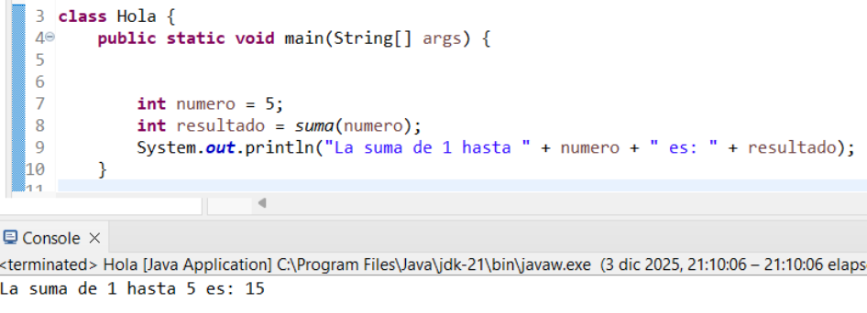

1.2 (UT02_T04-04_E02.java)
Implementar un programa en Java que cuente los dígitos de un número usando la recursividad. Pensar la lógica recursiva.
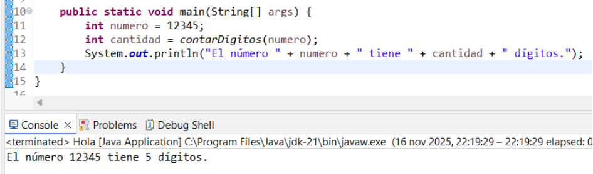

1.3 (UT02_T04-04_E03.java)
Implementar en Java una división usando restas sucesivas, pero esta vez con recursividad en lugar de un bucle. El resto se calcula al final como dividendo - cociente * divisor

Lógica recursiva:
- Caso base:
- cuando el dividendo (a) es menor que el divisor (b), ya no se puede seguir restando → el cociente es 0.
- Paso recursivo:
- restamos el divisor al dividendo y sumamos 1 al cociente → 1 + dividir(a - b, b).

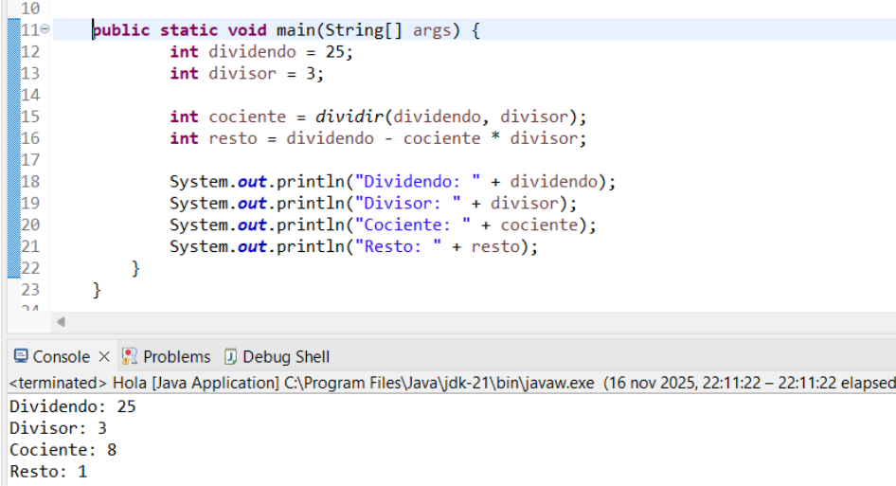

1.4 (UT02_T04-04_E04.java)
El factorial de 100 es un número enorme.
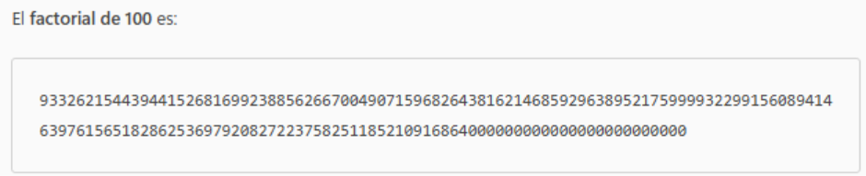
Si en tu programa aparece 0, es por desbordamiento (overflow) del tipo de dato que estás usando. Al usar un int (32 bits) o long (64 bits), el valor crece muchísimo:
- int se desborda ya en 13!
- long se desborda en 21!

Utilizando la clase BigInteger calcular el factorial de 100.

1.5 (UT02_T04-04_E05.java)
Realizar un programa en Java que permita, utilizando la recursividad, determinar si un número introducido por teclado es capicúa.
Un número capicúa es aquel que se lee igual de izquierda a derecha que de derecha a izquierda (por ejemplo, 12321 o 4554). Para comprobarlo de forma recursiva en Java, podemos convertir el número a cadena y comparar los extremos.
Lógica recursiva:
- Caso base:
- Si la longitud es 0 o 1 → es capicúa.
- Paso recursivo: Comparamos el primer y último carácter:
- Si son distintos → no es capicúa.
- Si son iguales → seguimos comprobando el resto (subcadena sin los extremos).

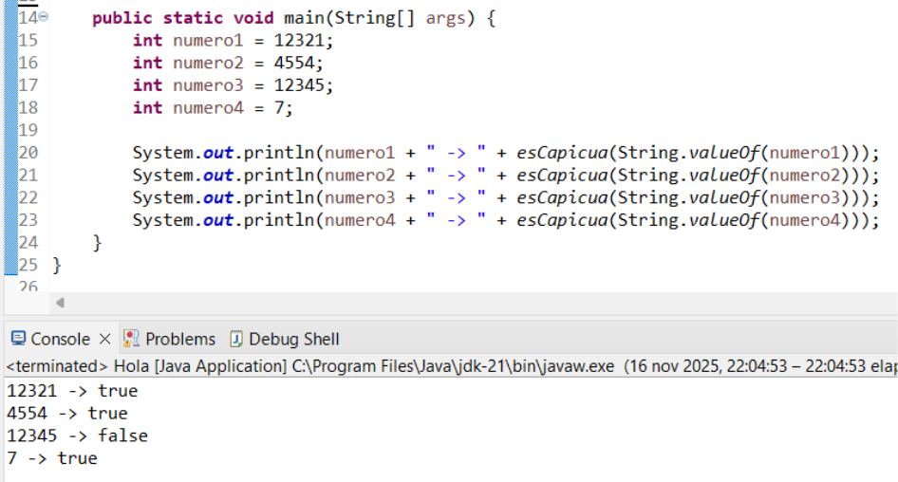

1.6 (UT02_T04-04_E06.java)
Escribir un programa recursivo en Java que visualice los n primeros números de la serie de Fibonacci.
La serie de Fibonacci se define como:
- F(0)=0, F(1) = 1
- F(n)=F(n−1)+F(n−2)F(n) para n≥2

